Universidad Tecnológica De La Región Norte De Guerrero Unidad Académica en la Región de la Montaña

Carrera: Tecnologías de la Información

Materia: Desarrollo Móvil Integral

Tema: Comunicación de objetos del xml con la clase java

Alumno: Saúl Nava Luciano

Cuatrimestre y grupo: 10 ° A

* El Diseño del activity

Para comenzar con la creación de esta aplicación lo primero que haremos será el diseño del activity. El diseño consistirá en que la aplicación tenga una buena distribución del contenido que tendrá, lo cual para lograr eso usaremos diseños de css con Android lo cual viene manejando la misma lógica.

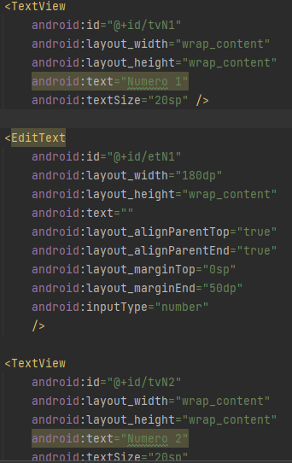

Como se puede observar en la estructura del código se están empezando a dar diseño a la estructura de la app la cual cuenta con tamaños, márgenes, textos y alineaciones.

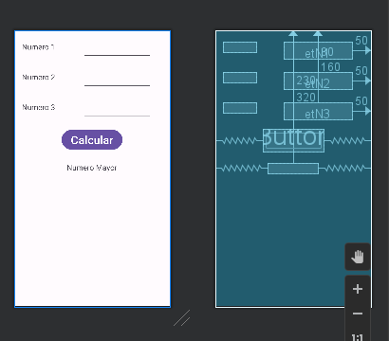cómo se puede observar en la imagen de abajo están el diseño de la aplicación y se puede ver como que do su estructura y su desplazamiento de su contenido

Código javo.

Una ves que ya tenemos el diseño del activity y ya están bien distribuidos su contenido se procede a programar las operaciones que realizará la app, el cual será leer cual es el número mayor. Para eso el usuario insertara tres numero y una vez que le dé en el botón calcular mostrara cual es el número mayor.

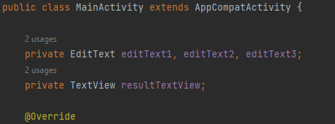

Declara variables para tres campos de entrada de texto (editText1, editText2, editText3) y un campo de texto (resultTextView).

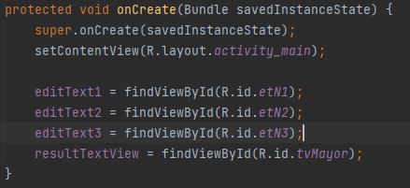

En el método onCreate, se inicializan estas variables obteniendo referencias a los elementos de la interfaz de usuario definidos en el archivo de diseño XML activity_main.xml.

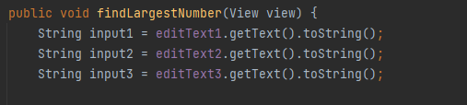

Define un método llamado findLargestNumber que se llama cuando se hace clic en un botón

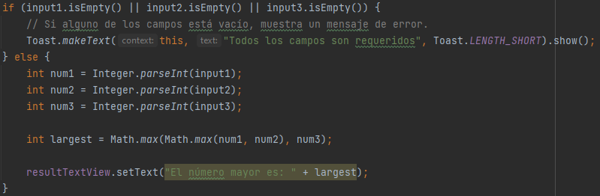

En findLargestNumber, se obtienen los valores ingresados en los tres campos de entrada (editText1, editText2, editText3) como cadenas de texto. Se verifica si alguno de los campos está vacío y muestra un mensaje de error si es así. Si todos los campos tienen valores, se convierten a números enteros y se calcula el número más grande entre ellos utilizando la función Math.max.

El resultado se muestra en el campo de texto resultTextView.

Corrida de la app.

